DAGINFORMATIE

woensdag 9 mei 2018

SLOTEN-WORKUM

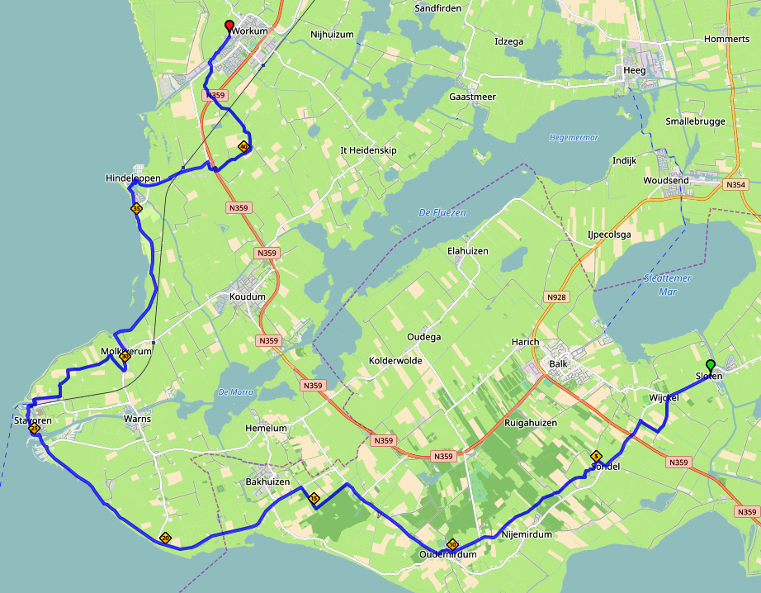
BUSVERVOER
Degenen die gebruik maken van het busvervoer, kunnen hun auto in Workum parkeren op het parkeerterrein van het sportcomplex ‘De Rolpeal’ aan de Weverswei 2 en op de Stêdspole. Indien u uw auto elders in Workum parkeert, zorg er dan voor dat de bewoners van de woonwijken geen hinder van uw geparkeerde voertuig ondervinden. De bussen vertrekken om 06.15 uur vanaf de Spoardyk nabij het sportcomplex De Rolpeal. Houd uw instapkaart gereed. De bussen brengen u naar de laad- en loswal nabij de brug in Sloten waarna u naar de start kunt lopen aan het eind van de Dubbelstraat.

ONTBIJT/LUNCHPAKKET
Voor de wandelaars die zich hiervoor hebben aangemeld, wordt het ontbijt- en lunchpakket vanaf 06.00 uur uitgereikt in de partycentrum ‘De Mallemok’, Baanweg 96.

BAGAGEVERVOER
Degenen die gebruik maken van het gratis bagagevervoer, kunnen hun bagage ‘s ochtends afgeven bij de Titan bagagewagen van de organisatie, die staat bij de start in Sloten. De bagage moet zijn voorzien van een
label met naam, adres en startnummer. Vergeet dit niet!
De bagage kan tot 19.15 uur afgehaald worden bij de finish aan de Merk te Workum.

START SLOTEN
De start is om 07.00 uur op het eind van de Dubbelstraat (richting Wyckel).

MEDISCHE VERZORGING
Onderweg vindt u om de ca. 10 km. een verzorgingspost van het Rode Kruis (onder andere voor blaarbehandeling). Vandaag vindt u deze in: - MFC It Klif te Oudemirdum (Hegewei 16) - bij boer Agricola te Mirns (Wieldyk 9) - multifunctioneel centrum ‘De Kaap’ te Stavoren (Voorstraat 80) - gemeenschapscentrum ‘De Foeke’ te Hindeloopen (Nieuwstad 49) - cultureel centrum ‘De Klameare’te Workum (Merk 1) – waar tevens een team van masseurs aanwezig is. Bij de start is geen verzorging door het Rode Kruis. CONSUMPTIES Bij de start wordt u door de organisatie en met medewerking van partycentrum ‘De Mallemok’ een kop koffie of thee aangeboden. In Molkwerum wordt bouillon uitgereikt. Daarnaast krijgt u onderweg een flesje drinken en een of meerdere versnaperingen. WATERTAPPUNTEN Op de route vindt u op een aantal plaatsen watertappunten waar u drinkwater kunt krijgen en eventueel uw bidon of flesje kunt vullen. Vandaag is dat in Sondel (naast de kerk), Mirns (Wieldijk 9) en bij Camping Schuilenburg bij Hindeloopen. TOILETVOORZIENINGEN - Sloten, nabij De Mallemok, Baanweg 96 (start)
- Sondel, naast de kerk (5 km)
- Mirns, bij boer Agricola, Wieldyk 9 (20 km)
- Molkwerum, Hellingstrjitte (voor het PEB huisje) (32 km)
- voor Hindeloopen, Camping Schuilenburg, Schuilenburg 2. (38 km)
- in Workum bij cultureel centrum De Klameare (finish)
U kunt ook gebruik maken van de toiletvoorzieningen bij de medische verzorging in Oudemirdum, Stavoren en Hindeloopen.

ROUTEBESCHRIJVING: de route wordt aangegeven met witte pijlen op het wegdek Wyckelerweg in Sloten. Via fietspad langs Jeen Hornstraweg naar Wijckel, in Wijckel links aanhouden de Ivert op. Voor het bord 'doodlopend' RA. Bij fietsknooppunt 30 LA het fietspad op. Bij de rotonde de provinciale weg (N359) oversteken richting Sondel. In Sondel bij de kerk op kruising Delbuursterweg/J.Boomsmastraat RA. Bij fietsknooppunt 26 LA het fietspad op. Vervolg ens rechtdoor en aan het eindje bij de T-splitsing (Gaestdijkje) RA richting Oudemirdum. In Oudemirdum voor de kerk RA de Hegewei op richting MFC It Klif (Rode Kruis post). Vervolgens RA Fonteinweg, LA Oude Balksterweg en RA Jan Schotanusweg, overgaand in Marderleane, naar Rijs. Na Rijs LA De Griene Leane (fietspad) volgen door bos richting Mirnserklif. Op T-splitsing RA (Hegeburgsterwei) en aan einde LA (Breelenswei overgaand in Wieldyk) ( Rode Kruispost) en via Laaksum naar Stavoren. Over de sluis LA Stadsfenne, via Voorstraat (Stempelpost en Rode Kruis post. in de Kaap), Dwinger en Noord naar de brug bij Het Vrouwtje van Stavoren, over brug RA en direkt LA achter het station langs naar de Kooijweg, LA Jurisdictie, na ongeveer 150 meter RA fietspad en weg Noardermar volgen, op eind LA (de Wymerts) naar Molkwerum, in Molkwerum op viersprong LA Hellingstrjitte en langs camping ‘t Seleantsje naar de Sédyk, RA richting Hindeloopen, bij Skipshelling Blom RA Nieuwe Weide overgaand in Nieuwstad, Aan het eind van de Nieuwestad stempelen in De Foeke. RA Het Oost op en aan het einde van de bebouwing RA voetpad op en over bruggetje. LA fietspad naar T-kruising. Oosterdijk/Madenlaan, hier LA en direkt weer RA Oosterdijk. Oosterdijk blijven volgen tot Lange Leane: RA. Over viaduct N359 en aan einde LA (2x) naar Aldedyk. De weg volgen naar Workum, binnenkomst via sluis, na sluis RA Seburch, Sylspaed en Súd naar de finish op de Merk in het centrum.
STEMPELKAART EN CONTROLEPOSTEN
De stempelposten voor deze etappe vindt u in Stavoren in ‘De Kaap’ en in Hindeloopen in ‘De Foeke’.
ER KUNNEN DEZE DAG EEN OF MEERDERE GEHEIME CONTROLES ZIJN. MIS DEZE NIET!
De finish in Workum bevindt zich op De Merk bij de Waag. De finish sluit om 19.00 uur.

SLAAPSCHEPEN
De slaapschepen liggen in Workum in de havenkom bij de sluis.

DOUCHEN
Na afloop van deze wandeldag kunt u zich douchen in sportcomplex ‘De Rolpeal’ aan de Spoardyk te Workum. Bij de haven aan de Seeburch zijn enkele douches met geringe capaciteit.

PENDELBUS
Tussen de finish op De Merk, sportcomplex ‘De Rolpeal’ (waar u kunt douchen), De Klameare (waar zich de Rode Kruis- en Massagepost bevindt) en de slaapschepen rijdt een busje. De laatste pendelbus vertrekt om 20.00 uur vanaf De Merk.

DINER
Voor degenen die zich daarvoor aangemeld hebben is het diner vandaag tussen 17.00 uur en 19.30 uur in Cultureel Centrum ‘De Klameare’, Merk 1 te Workum. De hiervoor uitgereikte diner/ontbijt kaart dient te worden getoond.

UITVALLERS
Mocht u onverhoopt uitvallen,meld dit dan bij het CENTRAAL INFORMATIENUMMER 06 – 83386066 (uitsluitend tijdens de tocht)

BELANGRIJK
– De deelnemers dienen zich te gedragen als normale weggebruikers en de door de verkeersregelaars gegeven aanwijzingen op te volgen. Bij het niet opvolgen van deze regel kan het bestuur passende maatregelen treffen.
– U loopt de tocht op eigen risico. De Stichting Friese 11-Steden Wandeltochten aanvaardt geen enkele aansprakelijkheid voor ongevallen, daaronder begrepen elke vorm van lichamelijk of geestelijk letsel, die de wandelaar, tijdens of na afloop van de Elfstedenwandeltocht zou overkomen. De Stichting aanvaardt geen enkele aansprakelijkheid voor schade aan, of vermissing en diefstal van goederen die de wandelaar, tijdens of na afloop van de Elfstedenwandeltocht in zijn bezit heeft. De uitsluiting van aansprakelijkheid geldt mede voor de door of namens de Stichting ingeschakelde vrijwilligers.

De tocht wordt mede mogelijk gemaakt door de gemeenten Dantumadeel, Waadhoeke, Leeuwarden en Súdwest-Fryslân en door:

STERSPONSOREN | SPONSOREN

